Adam Rujbr Architects s.r.o.
Srbská 22, CZ-612 00 Brno
Tel.: xx

Na Plzeňce 3, CZ-150 00 Praha 5 Tel.: xxx

e-mail:
www.ararchitects.cz

Nabídka spolupráce

Stavba: | Rekonstrukce vnitřních prostor Anenského areálu ND - studie
Místo stavby: | Anenské náměstí 211/2, 110 00 Praha 1
Klient: | Národní divadlo, Ostrovní 225/1, 110 00 Praha 1
Kontaktní osoba: | xxx
Datum: | 25.5.2025
Číslo nabídky: | 49b/2024

Profil společnosti

Společnost Adam Rujbr Architects je studio architektů a inženýrů s mezinárodními zkušenostmi a kancelářemi v Praze a v Brně. Studio zahájilo svoji činnost v roce 2004. Od začátku se profilovalo jako specialista na stavby pro kulturu a bydlení. Od roku 2010 se další významnou specializací stávají stavby pro zdravotnictví, sociální péči a také depozitáře historického dědictví. Architekti z Adam Rujbr Architects navrhují stavby nadčasové, šetrné ke svému okolí i k samotným uživatelům. V portfoliu jsou novostavby i rekonstrukce.

Veškeré projekty z produkce Adam Rujbr Architects jsou zpracovány metodou BIM (Building information modeling). Mezi klienty patří jak soukromí tuzemští i zahraniční investoři, tak veřejné instituce, ministerstva, města i kraje. Řada staveb získala ocenění. Realizace ateliéru jsou publikovány jak v českých, tak zahraničních publikacích. Adam Rujbr Architects upírá svou pozornost také do osvěty a propagace kvalitní a šetrné architektury, od roku 2016 je společnost členem České rady pro šetrné budovy.

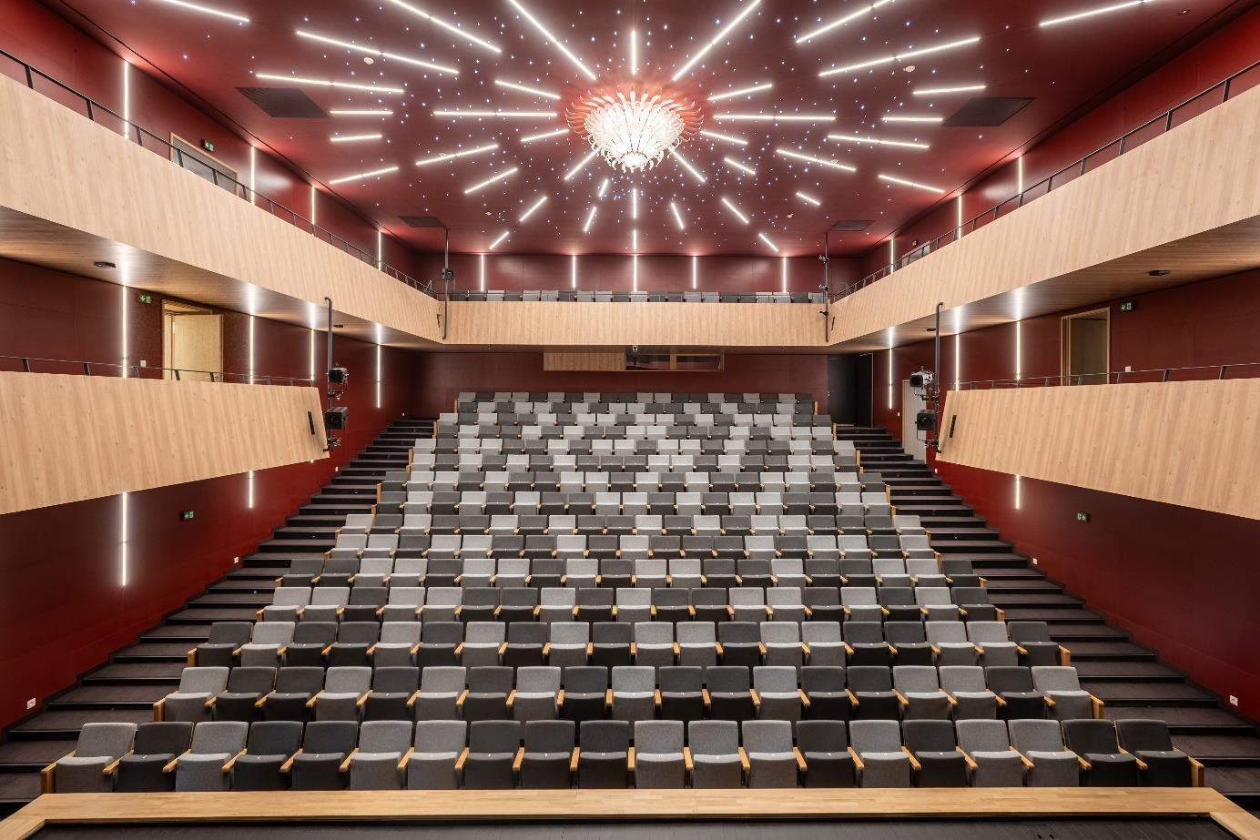

Reference najdete na www.ararchitects.cz
Strana 2 (celkem 2) Rekonstrukce vnitřních prostor Anenského areálu

Záruky

Jsme pojištěni proti škodám způsobeným vadou projektu do výše 10.000.000 Kč.

Předmět zakázky
Předmětem zakázky je zpracování architektonické studie na zadání rekonstrukce části vnitřního prostoru schodišť, chodeb a vybraných přidružených prostor objektu Anenského areálu metodou Design & Build.
Konkrétně se jedná o 1-4 NP budovy A a B o celkové ploše cca 877,8 m2. Historické dlažby, původní barokní schodiště a skryté fresky se nachází pod povrchy, jimiž byly v minulosti nešetrně překryty (lina, dlažby, obložky, olejové nátěry). Tyto povrchy navíc se navíc nacházejí již za hranou životnosti. Místy jsou vedeny po povrchu nevzhledné rozvody požární vody, či v pohledech různé kabeláže. Současné provedení chodeb je celkově velmi nevzhledné a nekoresponduje s již rekonstruovanými částmi objektu.
V rámci realizace dojde ke kompletnímu odstrojení všech vnitřních novodobých konstrukcí, odhalení původních konstrukcí a všech inženýrských sítí. Následovat budou kompletní průzkumy maleb a historických konstrukcí. Předpokládáme obnovu původních nášlapných vrstev, náhradu poškozených částí, nebo výměnu za slinuté dlažby, imitující původní rozměrové a tvarové vlastnosti původních podlah. Zároveň odstranění olejových nátěrů zdí a odstranění nesoudržných omítkových vrstev. Po odhalení konstrukcí dojde k přeložkám všech sítí vedených po povrchu. Dále dojde k odstrojení krytů schodišť a obnově, doplnění nebo výrobě nových dřevěných schodnic. V přízemí budovy č.p. 948 je na podestě statická porucha, kterou bude nutno vyřešit.
Podkladem pro zaměření stávajícího stavu bude výkresová dokumentace předaná investorem. Dojde k ověření jejího souladu s aktuálním stavem objektu, k jejímu zpřesnění a aktualizaci.

Obsah etap:

Příprava zakázky – zaměření stávajícího stavu průvodní zpráva
celková situace stavby v měřítku min. 1:200 (1:250) půdorysy v měřítku 1:100
řezy podélný nebo příčný v měřítku 1:100
Architektonická studie
průvodní zpráva s podrobným zadáním prací na rekonstrukci celková situace stavby v měřítku min. 1:200 (1:250) půdorysy v měřítku 1:100

Doporučené podklady

Stavebně historický průzkum – v případě zájmu můžeme nabídnout (tento průzkum by sloužil pro přesnější zadání prací souvisejících s obnovou původního stavu památkově chráněného objektu)
Stavebně technický průzkum - v případě zájmu můžeme nabídnout (tento průzkum by určil skladby stávajících konstrukcí a sloužil by pro přesnější zadání prací)

Strana 3 (celkem 2) Rekonstrukce vnitřních prostor Anenského areálu

Ceny a termíny

Fáze projektu | Počet vyhotovení / hodin | Orientační doba práce | Cena bez DPH
Zaměření stávajícího stavu | 2 | 2 týdny | 6 000,- Kč
Studie – rekonstrukce vnitřních prostor | 2 | 10 týdnů | 165 000,- Kč
Celkem bez DPH |  |  | 171 000,- Kč

Ceny prací nad rámec nabídky (budou-li požadovány):
Modifikace odsouhlasené PD (dohodou nebo hodinovou sazbou) | HIP, autor |  | 1500 Kč / hod.
 | Projektant |  | 1200 Kč / hod.
Vícetisky včetně expedice (skládání, balení, podpisy, razítka…) |  |  | 8 Kč / A4

V rámci prací nad rámec nabídky účtujeme cestovní náklady z Prahy (bližší místo) v ceně 7,50 Kč/km. Po Praze se cestovné neúčtuje.

Platební podmínky

Po předání jednotlivých fází projektu bude na základě předávacího protokolu vystavena faktura se splatností 14 dní. V ceně nejsou zahrnuty případné správní poplatky.

Platnost nabídky

Tato nabídka je platná do 25.5.2025

Vypracovala Jana Hofferiková,

